第四章思考题

- 举例说明时间敏感型的项目。
比如：校庆宣传网站，学生秋季选课系统
- 项目时间管理由哪些过程组成？过程间关系是怎么样的？
过程：活动定义、活动排序、活动资源估计、活动时间估计、进度计划编制、进度控制
关系：有先后顺序
- 活动定义的输入、工具与方法、输出都有哪些要素？
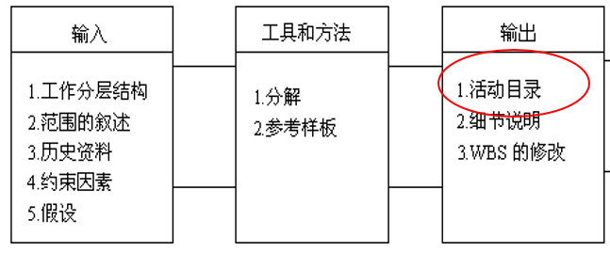
- 活动排序的依赖关系有哪三种？了解其含义。
  - 强制依赖关系（内在的相关性）
  - 自由依赖关系（指定性的相关性）
  - 外部依赖关系（与外部的相关性）
- 理解项目网络图及其作用。理解正向遍历和反向遍历的计算方法。
项目网络图：是项目所有活动以及他们之间相关性的图解
与关键路径有关
- 理解关键路径法及其应用。
CPM关键路径方法
可能出判断题：
1.关键路径里不包含最关键任务
2.关键路径是网络图中最长的路径，却表示完成项目所需的最短时间
3.关键路径上的任务完成了，整个项目任务并没有完成
4.不只一条关键路径
5.关键路径会发生变化
请依据下表的活动历时和活动关系画出箭线图，并指出关键路径及其哪些(个)活动有缓冲时间?缓冲时间是多少?
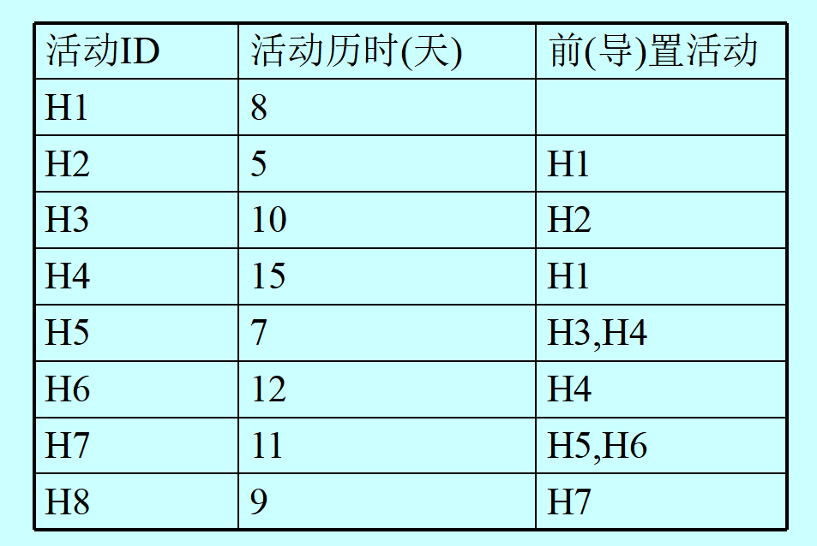
https://wenku.baidu.com/view/44e0ef69182e453610661ed9ad51f01dc3815743.html
思路：
关键路径H1-H4-H6-H7-H8
选取规则：最早开始 = 最晚开始
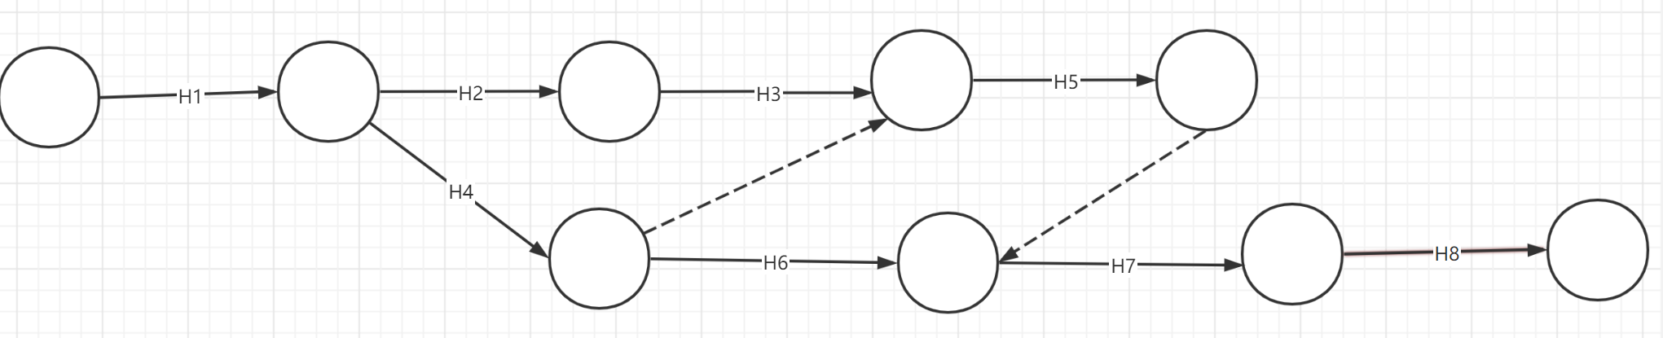
活动ID | 最早开始 | 最早结束 | 最晚开始 | 最晚结束 | 缓冲时间
H1 | 0 | 8 | 0 | 8 | 0
H2 | 8 | 13 | 8 | 13 | 0
H3 | 13 | 23 | 13 | 23 | 0
H4 | 8 | 23 | 8 | 23 | 0
H5 | 23 | 30 | 28 | 35 | 5
H6 | 23 | 35 | 23 | 35 | 0
H7 | 35 | 46 | 35 | 46 | 0
H8 | 46 | 55 | 46 | 55 | 0

- 理解历时估计的IPO图。
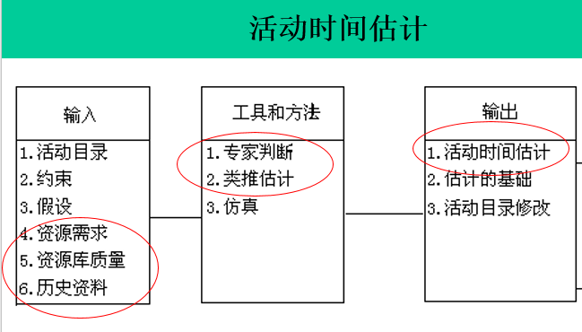

- 项目进度计划编制的参考依据有哪些？
  - 项目网络图
  - 活动持续时间的估计
  - 获得的资源
  - 作业制度安排
  - 约束条件

- 简述进度计划编制的工具和方法。
  - 常用的数学方法：CPM\PERT（关键路径法、三点估计法）
  - 时间压缩法

- 理解用PERT法进行项目周期的估算。

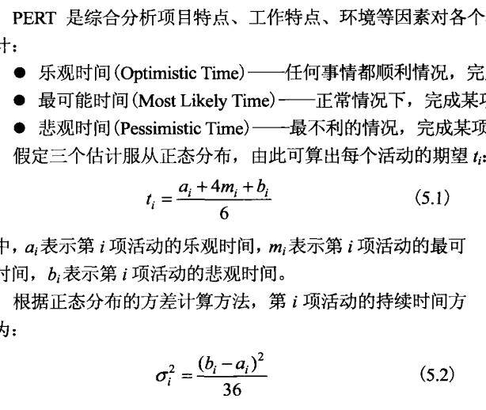

- 理解进度控制的过程图，有哪些方式进行进度追踪？

追踪方式：
  - 定期举行项目状态会议
  - 评价在实施过程所产生的所有评审的结果
  - 确定由项目的计划进度所安排的里程碑
  - 比较所列出的每一个项目任务的实际开始时间和计划开始时间
非正式地与开发人员交谈

